Từ 13/8/2018 đến 17/8/2018, ThS. Nguyễn Ngọc Phương Dung - Phó trưởng khoa phụ trách đã đến tham gia Diễn đàn Giảng dạy tiếng Anh 2018 do Đại học Griffith (Queensland, Úc) tổ chức. Nội dung của diễn đàn chủ yếu tập trung vào phương pháp, tài liệu và phương tiện hỗ trợ giảng dạy để tăng điểm IELTS cho sinh viên quốc tế nhằm đáp ứng điều kiện học tập nghiên cứu ở bậc đại học, cao học và nghiên cứu sinh tại các trường đại học của bang Queensland. Giảng viên đã có cơ hội tiếp cận với phương pháp giảng dạy tiếng Anh tiên tiến. Một nội dung khác của diễn đàn là xây dựng chương trình đào tạo tiếng Anh áp dụng giảng dạy cho sinh viên các ngành. Ngoài ra, các giảng viên tham dự từ các quốc gia Trung quốc, Indonesia, Thái lan, Mexico và Việt nam cũng trao đổi kinh nghiệm về thực tế giảng dạy tiếng Anh tại các trường đại học ở các nước này.
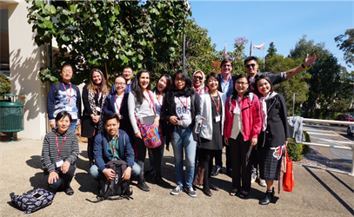
Các giảng viên tham gia Diễn đàn Giảng dạy tiếng Anh 2018
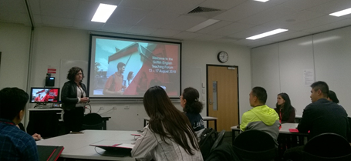
Giáo sư Sarah Todd, Phó hiệu trưởng trường Đại học Griffith

